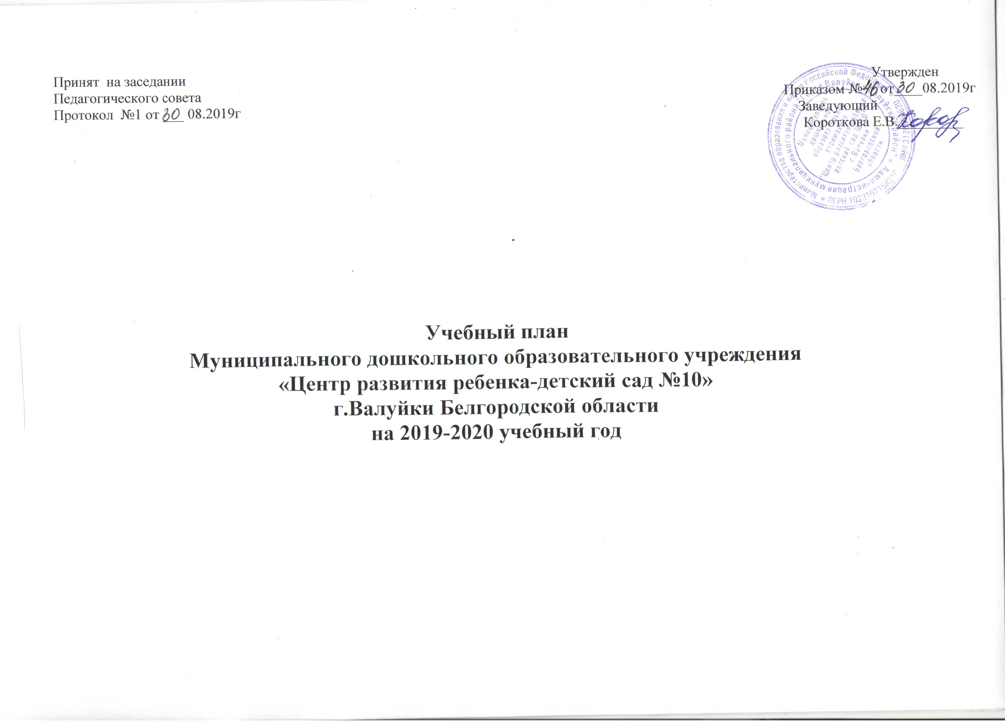

Пояснительная записка к учебному плану
муниципального дошкольного образовательного учреждения «ЦРР- детский сад №10» г.Валуйки Белгородской области.
Учебный план муниципального дошкольного образовательного учреждения «Центр развития ребенка-детский сад №10» г. Валуйки Белгородской области, реализующего основную образовательную программу МДОУ «Центр развития ребенка-детский сад№10» г.Валуйки Белгородской области (УМК «Радуга» под.ред.Е.В.Соловьевой), реализующего основную образовательную программу МДОУ «Центр развития ребенка-детский сад№10» г.Валуйки Белгородской области (УМК «Детский сад по системе М.Монтессори»), реализующего основную образовательную программу МДОУ «Центр развития ребенка-детский сад№10» г.Валуйки Белгородской области (УМК «Вдохновение» под ред. В.К. Загводкина, И.Е. Федосовой), реализующего адаптированную основную образовательную программу МДОУ «Центр развития ребенка-детский сад№10» г.Валуйки Белгородской области (УМК «Комплексная образовательная программа дошкольного образования для детей с тяжелыми нарушениями речи»( общим недоразвитие речи) с 3 до 7лет» под редакцией Н.В. Нищевой
разработан в соответствии, :
- Законом Российской Федерации от 29.12.2012 г. № 273-ФЗ «Об образовании»;
- Порядок организации и осуществления образовательной деятельности по основным общеобразовательным программам образовательным программам дошкольного образования- от 30 августа 2013 г. N 1014;
- Санитарно-эпидемиологическими правилами и нормативами СанПиН 2.4.1.3049-13, СанПин 2.4.1.3147-13) «Санитарно-эпидемиологические требования к устройству, содержанию и организации режима работы дошкольных образовательных учреждений», утвержденными постановлением Главного государственного санитарного врача РФ от 22.07.2010 г. с изменениями № 1 от 20.12.2010 г. № 164, утвержденными постановлением Главного государственного санитарного врача РФ;
- Письмом Министерства образования Российской Федерации от 14.03.2000 № 65/23-16 «О гигиенических требованиях к максимальной нагрузке на детей дошкольного возраста в организованных формах обучения»;
- Письмом Министерства образования и науки Российской Федерации от 31.05.2007 № 03-1213 «О методических рекомендациях по отнесению дошкольных образовательных учреждений к определенному виду»;
- Приказ Министерства образования и науки Российской Федерации (Минобрнауки России) от 17 октября 2013 г. N 1155 г. Москва "Об утверждении федерального государственного образовательного стандарта дошкольного образования"
- Уставом муниципального дошкольного образовательного учреждения «ЦРР-детский сад №10» г.Валуйки;
При составлении учебного плана творческий коллектив МДОУ «ЦРР- детский сад №10»г.Валуйки Белгородской области ориентировался на стратегии и тактики образования, сформулированные в национальной доктрине образования в РФ, в документах о модернизации отечественного образования. Учитывались социально-экономические, научно-культурные особенности г. Валуйки, возрастные возможности и особенности воспитанников, мнение участников образовательного процесса – педагогов, родителей, законных представителей и органов государственно-общественного управления, приоритетные направления учреждения.
Учебный план МДОУ «ЦРР- детский сад №10»г.Валуйки Белгородской области является нормативным актом, устанавливающим перечень образовательных областей и объем учебного времени, отводимого на проведение организованной образовательной деятельности.
В плане предложено распределение организованной образовательной деятельности, дающее возможность образовательному учреждению строить план на принципах дифференциации и вариативности.
План обеспечивает выполнение обязательной части основной образовательной программы дошкольного образования и вариативной части, формируемой образовательным учреждением с учетом видовой принадлежности (центр развития ребёнка) и наличия приоритетных направлений.
При составлении учебного плана учитывалось время пребывания детей в группах и наличие возрастных групп:
- первая младшая группа-общеразвивающей направленности – 1 группа– круглосуточное пребывание;
- вторая младшая-общеразвивающей направленности – 1 группа-10ч 30мин пребыванием;
- средняя группа-общеразвивающей направленности – 1 группа-10ч30мин пребыванием;
- старшая группа компенсирующей направленности – 1 группа-10ч пребыванием;
- подготовительная группа компенсирующей направленности -1 группа – 10ч пребыванием;
- подготовительная группа комбинированной направленности-1группа-10ч30мин пребыванием.
Объем учебной нагрузки в течение недели определен в соответствии с санитарно-эпидемиологическими требованиями к устройству, содержанию и организации режима работы дошкольных образовательных учреждений (СанПиН 2.4.1.3049-13, СанПиН 2.4.1.3147-13), а
- 2-3года-первая младшая группа -10 занятий;
- 3-4года-вторая младшая группа – 11 занятий;
- 4-5лет- средняя группа-12 занятий
- 5-6 лет- старшая группа компенсирующей направленности – 15 занятий,
- 6-7 лет- подготовительная группа компенсирующей направленности -17занятий;
-6-7 лет- подготовительная группа комбинированной направленности- 15 занятий.
В план включены пять направлений, обеспечивающие познавательное, речевое, социально-коммуникативное, художественно-эстетическое и физическое развитие детей.
Каждому направлению, согласно федеральным государственным стандартам ДО, соответствуют определенные образовательные области:
- познавательное развитие;
- речевое развитие;
- социально-коммуникативное развитие;
- художественно-эстетическое развитие;
- физическое развитие.
Реализация учебного плана предполагает обязательный учет принципа интеграции образовательных областей в соответствии с возрастными возможностями и индивидуальными особенностями воспитанников, спецификой и возможностями образовательного учреждения.
Учебный план МДОУ «ЦРР- детский сад №10» имеет некоторые особенности:
- Образовательная область «Познавательное развитие» - представлено в познавательной деятельности «Мир природы и мир человека, и математические представления». Начиная со старшей группы, в вариативной части вводится ознакомление с особенностями русской народной культуры с использованием программы О.Л.Князевой «Приобщение детей к русской народной культуре». Экология вводится со второй младшей группы. с учётом возрастных особенностей детей с использованием парциальной программы С.Н. Николаевой «Юный эколог» (от 3до7 лет) ее реализация вынесена в режимные моменты в совместно- самостоятельную деятельность. Начиная со старшей группы, в части, формируемой участниками образовательных отношений, вводится краеведение с использованием проекта парциальной программы для дошкольных образовательных организаций Белгородской области «Белгородоведение». Национально-региональный компонент - краеведение реализуются в совместно-самостоятельную деятельности 1 раз в неделю в старшей и подготовительных группах.
Развитие сенсорики в группах детей дошкольного возраста происходит в процессе интеграции в других видах непосредственно образовательной деятельности и в режимных моментах.
Во второй младшей группе вводятся парциальные программы, которые включаются в часть Основной образовательной программы, формируемую участниками образовательных отношений Л.В. Серых и Г.А. Махова «Здравствуй, мир Белогорья!» (От 3 до 8 лет), один раз в неделю на занятиях по познавательному развитию и в режимных моментах в первую и вторую половину дня. В старшей и подготовительных группах в режимных моментах в первую или во вторую половину дня, по запросам родителей, введена авторская программа А.В.Кузин, Н.В.Коновалов, Н.С.Скаржинский «Шахматы для дошкольников».
2. Образовательная область «Речевое развитие» представлена в речевой деятельности во всех возрастных группах. Чтение художественной литературы проводится ежедневно не менее 20мин. с учётом возрастных особенностей детей, вынесено в совместно- самостоятельную деятельность. В старших и подготовительной группах компенсирующей направленности проводится «Обучение грамоте» с использованием программы Н. В. Нищевой «Обучение грамоте детей дошкольного возраста»1 раз в неделю, парциальная программа Е.В.Колесниковой» От звука к букве» реализуется на занятиях и режимых моментах. Во второй младшей группе вводятся парциальные программы, которые включаются в часть Основной образовательной программы, формируемую участниками образовательных отношений Л.В. Серых и М.В. Панькова «По речевым тропинкам Белогорья» (от 3 до 8 лет), один раз в неделю на занятиях по речевому развитию и в режимных моментах в первую и вторую половину дня.
3. Образовательные области «Социально-коммуникативное развитие» представлено в коммуникативной деятельности, конструирование и ручной труд вынесено в самостоятельную деятельность и в совместную деятельность воспитателя и детей в режимных моментах. В вариативной части реализуется программа Л.Л. Шевченко «Добрый мир» начиная со старшей группы 1 раз в неделю. Во всех группах социально-коммуникативная деятельность интегрируется с другими образовательными областями в процессе режимных моментов. Образовательная область «Безопасность» вынесена в совместно-игровую деятельность и на прогулках с использованием парциальной программы Л.Л. Тимофеевой «Формирование культуры безопасности», парциальная программа «Я,ты,мы» О.Л.Князевой – используется в подгрупповых и индивидуальных занятиях педагога-психолога. Трудовая деятельность проводится ежедневно не менее 20 мин в виде совместной и самостоятельной трудовой деятельности (дежурств и поручений) в режимных моментах. Со второй младшей группе вводятся парциальные программа, которые включаются в часть Основной образовательной программы, формируемую участниками образовательных отношений Л.Н. Волошина и Л.В. Серых «Мир Белогорья, я и мои друзья» и реализуется в режимных моментах в первую и вторую половину дня.
В вариативной части проводится раннее обучение английскому языку по программе Н.Д. Епанчинцевой «Сквозная программа раннего обучения английскому языку детей в детском саду и в 1-м классе начальной школы» - в средней группе, в старшей и подготовительной группах компенсирующей направленности проводится в виде организованной образовательной деятельности 1 раз в неделю.
4.Образовательная область «Физическое» представлено в двигательной деятельности во всех возрастных группах 3 раза в неделю, в группах с 3 до 7 лет в вариативной части используется технология программы Л.Н. Волошиной, Т.В. Куриловой «Играйте на здоровье». Парциальная программа Л.Н. Волошиной «Выходи играть во двор», реализуется в режимных моментах начиная со второй младшей группы, в первую и вторую половину дня в совместной деятельности воспитанников и педагога.
5. Образовательная область «Художественно-эстетическое» представлено в художественной деятельности и в музыкальной деятельности. В вариативной части по художественно- эстетическому развитию используются парциальная программа И.А.Лыковой «Цветные ладошки», реализация которой идет виде организованной образовательной деятельности- аппликация, рисование, лепка, а так же в режимных моментах во вторую половину дня в виде творческих мастерских. Во второй младшей и средней и старшей группах, на занятиях по изобразительной деятельности 1 раз в неделю используется программа Л. В. Серых «Цветной мир Белогорья».
В музыкальной деятельности - в1 младшей,, старшей и подготовительных группах, в виде организованной образовательной деятельности 2 раза в неделю, используется парциальная программа «Ладушки» под ред И. Каплуновой, И. Старооскольцевой.
Сроки реализации учебного плана с 1 сентября по 31 мая. В первые две недели сентября и последние две недели мая проводится индивидуальная психолого-педагогическая диагностика в рамках непосредственно образовательной деятельности, так и при проведении режимных моментов, с результатами диагностического обследования педагоги знакомят родителей (законных представителей).
1.1.Базисная часть
направления | № | Непосредственная образовательная деятельность | ( дети 2-3 лет) группа общеразвивающей направленности | ( дети3-4 лет) группа общеразвивающей направленности | ( дети 4-5 лет) группа общеразвивающей направленности | ( дети 5-6 лет) группа компенсирующей направленности | ( дети 6-7лет) группа компенсирующей направленности | ( дети 6-7лет) группа ко мбинированной направленности
Физическое развитие  (физическая культура, здоровье) | 1.1.1 | Двигательная деятельность в зале.  Двигательная деятельность на улице | 2  1 | 2  1 | 2  1 | 2  1 | 2  1 | 2  1
Речевое развитие | 1.1.2 | Речевая деятельность | 1 | 2 | 2 | 2 | 2/1 | 2/1
 | 1.1.3 | Обучение грамоте | - | - | - | 1 | 1 | 1
Познавательное развитие | 1.1.4 | Познавательная деятельность | 1 | 1 | 1 | 1 | 1 | 1
 | 1.1.5 | Формирование элементарных математических представлений | - | 1 | 1 | 1 | 2 | 2
Художественно-эстетическое развитие | 1.1.6 | Художественная деятельность | 2 | 2 | 2 | 2 | 3 | 2
 |  | Художественно-продуктивная | 1 | - | - | - | - | -
 |  | Музыкальная деятельность | 2 | 2 | 2 | 2 | 2 | 2
Социально-коммуникативное развитие | 1.1.7 | Коммуникативная деятельность (занятия с логопедом)  Под.редакцией Н.В.Нищева «Комплексная образовательная программа дошкольного образования для детей с тяжелыми нарушениями речи  ( ОНР) с 3 до 7 лет) |  |  | 1 | 2 | 2/3
 |  | Коммуникативная деятельность (английский язык)  Н.Д.Епанчинцева «Сквозная программа раннего обучения английскому языку детей в детском саду и в 1 классе начальной школы» | - |  |  | 1 | 1 | 2
Итого: |  |  | 10 | 11 | 12 | 15 | 17 | 15
Всего: норма согласно Сан Пин |  |  | 10 | 11 | 12 | 15 | 17 | 15
Объём образовательной нагрузки в неделю (кол/мин) |  |  | 10/100 | 11/165 | 12/240 | 15/375 | 17/510 | 15/450
Объём образовательной нагрузки в месяц  (кол) |  |  | 40 | 44 | 48 | 60 | 68 | 60
Объём образовательной нагрузки в год (кол) |  |  | 330 | 363 | 396 | 495 | 561 | 495

